[上海中医药大学附属岳阳中西医结合医院研究竟与无关图像高度重叠？](https://mp.weixin.qq.com/s?__biz=MzkyNTc2OTI4Mw==&mid=2247492556&idx=3&sn=ecc7f3d9ec1c7763354a1a0c75d3f491)

[慧眼学术](javascript:void(0);)2025-04-09 17:38:29中国香港





**论文信息**

2018年1月，**上海中医药大学，上海中医药大学附属岳阳中西医结合医院**在Scientific reports期刊上发表一篇标题为“PD-L1 reverses depigmentation in Pmel-1 vitiligo mice by increasing the abundance of Tregs in the skin”**PD-L1可通过增加皮肤中Tregs的数量逆转Pmel-1型白癜风小鼠的脱色现象**的论文被质疑。

这项工作得到了国家自然科学基金的支持（2016 年批准号：81673977）。

doi: 10.1038/s41598-018-19407-w

第一作者，通讯作者：上海中医药大学 Xiao Miao

通讯作者：上海中医药大学附属岳阳中西医结合医院 Bin Li（音译：李斌）

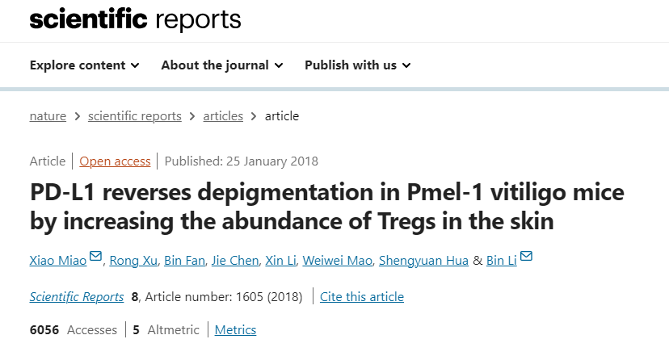

**质疑信息**

**2025年4月，Rhabdophis swinhonis 在 Pubpeer 论坛上发表评论：**

比预期的要相似得多。

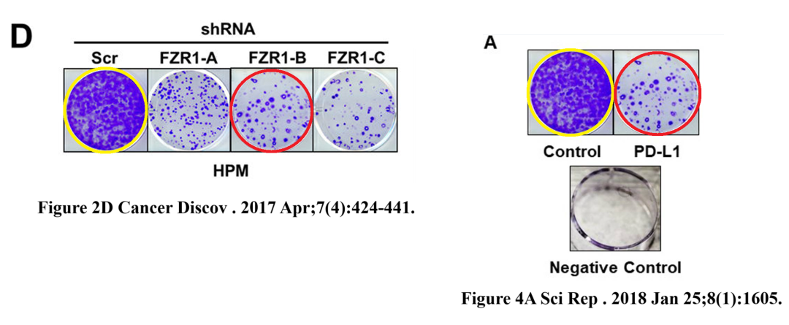

**经过慧眼学术再次查重后发现大量重复。（见下图）**

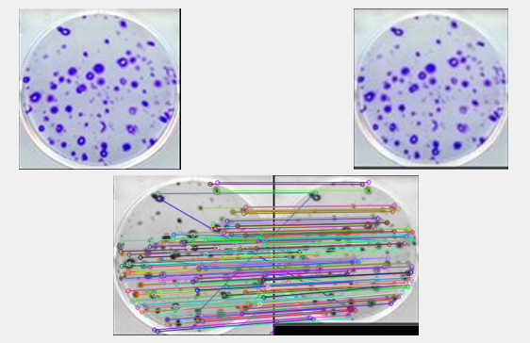

消息来源：

https://pubpeer.com/publications/52E05499DF3AC1EEDF0E8295ADBD73#0

声明：

若认为本内容侵犯您或者单位的权益，请速与我们联系并详述侵权情况。我们将依法快速处理，移除涉嫌侵权内容。

联系QQ   1729349097

**往期推荐:**

[引爆全网的学术不端克星神器！一键本地检测，全网最低价，再也不用担心图片误用和第三方图片造假的神器来啦](https://mp.weixin.qq.com/s?__biz=MzkyNTc2OTI4Mw==&mid=2247484961&idx=1&sn=d8a51a591fb0c959e88bc92de949b52c&scene=21#wechat_redirect)

[委员建议：将学术不端行为与其他造假行为一样入“罪”](https://mp.weixin.qq.com/s?__biz=MzkyNTc2OTI4Mw==&mid=2247491231&idx=1&sn=bf06908b0e9e428754f6000aee228d8e&scene=21#wechat_redirect)

[上海交通大学医学院附属新华医院妇产科研究：同一只小鼠跨组使用引发热议](https://mp.weixin.qq.com/s?__biz=MzkyNTc2OTI4Mw==&mid=2247491873&idx=1&sn=5a5a332536e5e553616a469db0ceaa34&scene=21#wechat_redirect)

[南京中医药大学附属医院放射科主任团队研究被指问题重重，多图重叠成焦点](https://mp.weixin.qq.com/s?__biz=MzkyNTc2OTI4Mw==&mid=2247491708&idx=2&sn=5338a9fdda1f2807a34fe1be499c78cf&scene=21#wechat_redirect)

[厦门大学附属翔安医院，宁波市医疗中心李惠利医院合作研究被指多处图片重叠与克隆](https://mp.weixin.qq.com/s?__biz=MzkyNTc2OTI4Mw==&mid=2247491914&idx=1&sn=f2421b6bcf3f228868d51e69904ab890&scene=21#wechat_redirect)